План отключений потребителей
Дата | Время | Отключаемые объекты и  территории | Причина отключения
22.07.22 | 10⁰⁰-12⁰⁰ | с. Уйское, часть ул. Кирова, Комарова, Островского, Степная, Фрунзе.  Организации: ИП Васильева | ВЛ 0.4 №2 от ТП-209 Замена Ж/Б приставок
22.07.22 | 13⁰⁰-16⁰⁰ | с. Уйское, часть ул.: Веселая, Западная. | ВЛ 0.4 №5 от ТП-68 Замена опор и выпилка деревьев.
22.07.22 | 09⁰⁰-16⁰⁰ | с. Белово, часть ул.: Космонавтов, Ленина, Мира, Островского, Победы, Советская, Уральская, . | ТП-111 капитальный ремонт
22.07.22 | 09⁰⁰-16⁰⁰ | с. Булатово, часть ул.: Набережная | ВЛ 0.4 №2 от ТП-303 установка ПУ

Уважаемые потребители электроэнергии!
Во времени отключения и включения объектов будут незначительные корректировки, но объект не может быть обесточен ранее заявленного времени.
Возможны незапланированные перерывы в электроснабжении для производства внеплановых кратковременных работ и ликвидации аварий без предупреждения.
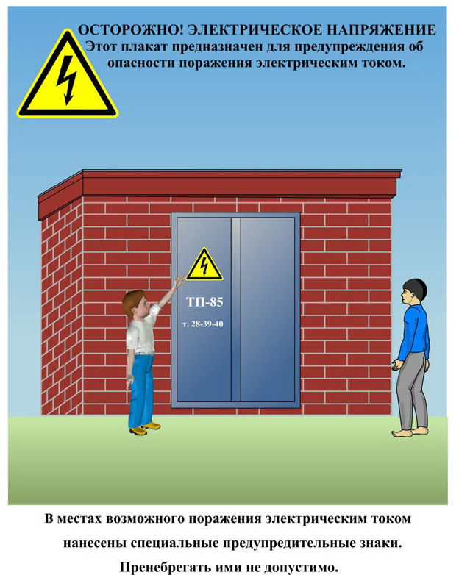
Сообщите о возможных местах поражения электрическим током!
Телефон диспетчера РЭС 3-13-01 круглосуточно.

